第四章 微分中值定理和导数的应用 测试题
一、单项选择题
1、
在区间[0，2]上使罗尔定理成立有中值为ξ为（ ）
A、4
B、2
C、3
D、1
2、
，则待定型的类型是（ ）.
A、
B、
C、
D、
3、
下列极限不能使用罗必达法则的是（ ）.
A、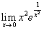
B、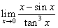
C、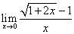
D、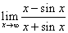
4、
在区间[1，e]上使拉格朗日定理成立的中值为ξ=（ ）.
A、1
B、2
C、e
D、
5、
如果在内，且在连续，则在上（ ）.
A、
B、
C、
D、
6、
的单调增加区间是（ ）.
A、（0，+∞）
B、（-1，+∞）
C、（-∞，+∞）
D、（1，+∞）
7、
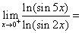（ ）.
A、-1
B、0
C、1
D、∞
8、
设，则（ ）.
A、是的最大值或最小值
B、是的极值
C、不是的极值
D、可能是的极值
9、
的凹区间是（ ）.
A、（0，+∞）
B、（-1，+∞）
C、（-∞，+∞）
D、（1，+∞）
10、
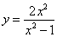的水平渐近线是（ ）.
A、x=1，x=-2
B、x=-1
C、y=2
D、y=-1
11、
设某商品的需求量Q对价格P的函数关系为，则P=4时的边际需求为（ ）.
A、-8
B、7
C、8
D、-7
12、
设某商品的需求函数为，其中表示商品的价格，Q为需求量，a，b为正常数，则需求量对价格的弹性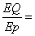（ ）.
A、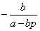
B、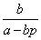
C、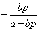
D、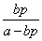
13、
设函数在a处可导，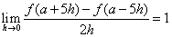，则（ ）.
A、
B、5
C、2
D、
14、
已知函数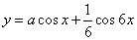（其中a为常数）在点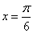处取得极值，则a=（ ）.
A、1
B、2
C、0
D、3
15、某商店每周购进一批商品，进价为6元/件，若零售价定位10元/件，可售出120件；当
售价降低0.5元/件时，销量增加20件，问售价p定为多少和每周进货多少时利润最大？（ ）.
A、9.5
B、9
C、8.5
D、7
二、综合题
1、
求极限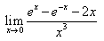
2、
求的单调区间，极值，凹凸区间，拐点
3、
某厂生产某种产品，固定成本为400万元，多生产一个单位产品，成本增加10万元。该产品产产销平衡且产品需求函数为x=1000-50P（x产量，P为价格）。该厂生产多少单位产品所获利润最大？最大利润是多少？
4、
证明：方程在区间[0，1]上不可能有两个不同的根.
答案部分

一、单项选择题
1、
【正确答案】 D
【答案解析】
，罗尔定理是满足等式f′（ξ）=0，从而2ξ-2=0，ξ=1.
【答疑编号10341641】

2、
【正确答案】 D
【答案解析】
由于当x趋于1时，lnx趋于0，ln(1-x)趋于无穷，所以是型.
【答疑编号10341642】

3、
【正确答案】 D
【答案解析】
由于当x趋于无穷时，cosx的极限不存在，所以不能用洛必达法则.
【答疑编号10341643】

4、
【正确答案】 D
【答案解析】
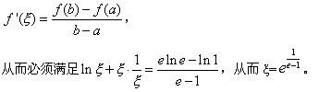
【答疑编号10341644】

5、
【正确答案】 A
【答案解析】
在内，说明为单调地增函数，由于在连续，所以在上.
【答疑编号10341645】

6、
【正确答案】 D
【答案解析】
,若求单调增加区间就是求的区间，也就是2x-2>0，从而x>1.
【答疑编号10341646】

7、
【正确答案】 C
【答案解析】
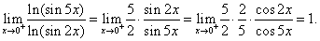
【答疑编号10341647】

8、
【正确答案】 D
【答案解析】
由，我们不能判断f（0）是极值点，所以选D.
【答疑编号10341648】

9、
【正确答案】 B
【答案解析】
若求凹区间则就是求的区间，即6x+6>0，即x>-1.
【答疑编号10341649】

10、
【正确答案】 C
【答案解析】 水平渐近线就是当x趋于无穷时，y的值就是水平渐近线，x趋于无穷时，y的值是2，所以y=2是水平渐近线；当y趋于无穷时，x的值就是垂直渐近线，本题中由于分母可以分解为（x+1）（x-1），所以当x趋于1或-1时y的值趋于无穷.即x=1，x=-1都是垂直渐近线.
【答疑编号10341650】

11、
【正确答案】 A
【答案解析】
，
当P=4时，Q=-8.
【答疑编号10341651】

12、
【正确答案】 D
【答案解析】
由弹性定义可知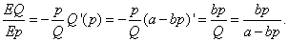
【答疑编号10341652】

13、
【正确答案】 A
【答案解析】
因为f(x)可导，可用洛必达法则，用导数定义计算.
所以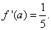
【答疑编号10341653】

14、
【正确答案】 C
【答案解析】
在点处取得极值，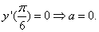
【答疑编号10341654】

15、
【正确答案】 A
【答案解析】
设销量为Q，则Q=120+20(10-P)·2=520-40P
利润
此时即取得最大值.
【答疑编号10341655】

二、综合题
1、
【正确答案】
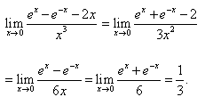
【答案解析】
【答疑编号10341567】

2、
【正确答案】
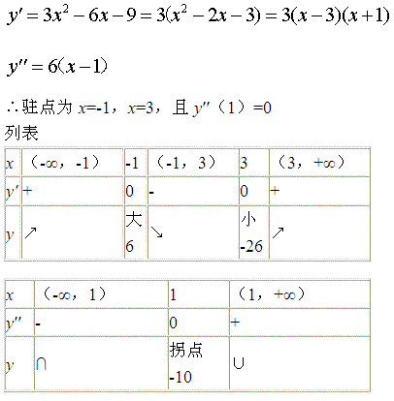
【答案解析】
【答疑编号10341568】

3、
【正确答案】 设生产x个单位产品的利润为L，成本为C，收益为R，则
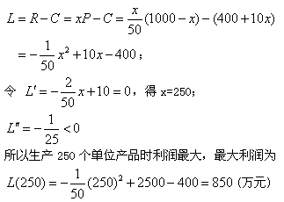
【答案解析】
【答疑编号10341569】

4、
【正确答案】
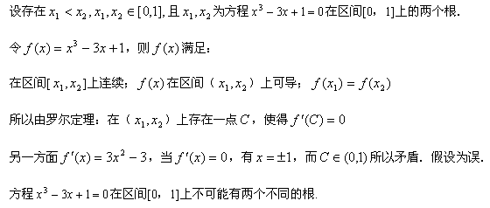
【答案解析】
【答疑编号10341570】

